**紧抓课题主题,明确研究方向**

**——崔正淳工作室2021.11.4简讯**

**文/黄莎莎**

2021年11月4日下午，成都市双流区名师崔正淳工作室全体成员应教科院疫情防控通知要求开展了线上会议。本次会议邀请了四川师范大学樊敏教授对工作室区级课题教学评一致性的子课题“基于深度学习的中学化学学历案的设计研究”的开题报告进行了详细点评。

樊敏教授对课题报告中研究问题的确定，研究背景和意义，核心概念的界定及研究目标进行了详细解说。同时对课题的研究措施和研究方向提出了很多建设性意见。樊教授建议工作室全体人员紧抓课题研究主题“深度学习”“学历案”查阅文献资料，归纳目前的研究趋势，研究方向和研究的欠缺之处，从而确定自己的研究目标和研究问题。作为一线教学老师更应该积极编写学历案和应用学历案，并进行相关调查问卷评测学历案的使用情况和使用效果。然后才能编制出符合本校学生学情的学历案并进行全面推广。同时也可以和其它学校进行学历案的交流学习，拓展视野，丰富课题的实践性成果和操作性成果材料，使课题的研究内容更加充实，课题研究更加切合实际，真正提高和改善课堂效率，促使学生深度学习自主构建知识体系。

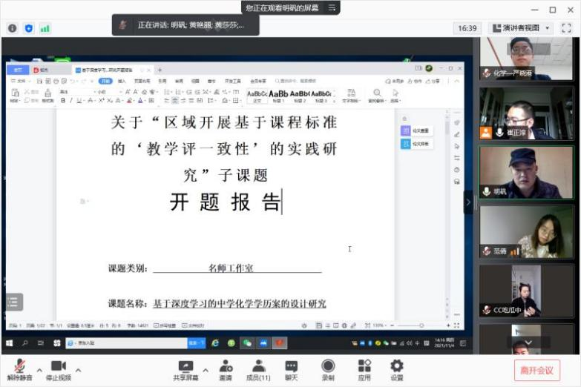

图1 樊敏教授细评课题开题报告

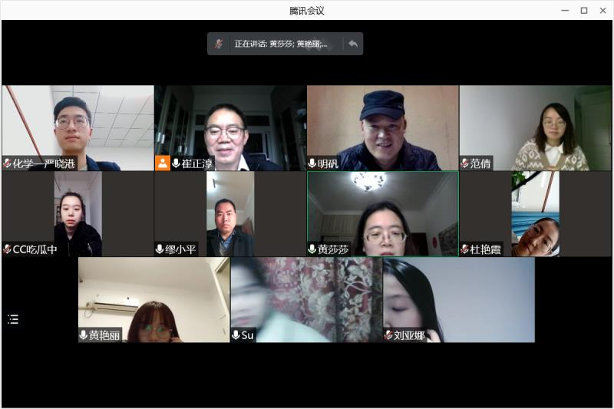

图2 崔正淳工作室全体学员线上学习